Отчёт за 4 день Спринт 4
Был согласован формат хранения и поведение программы при первом запуске, также был дополнен README пользовательскими сценариями.

Формат хранения согласовали в виде файлов JSON

При первом запуске программа сначала должна приветствует пользователя и немного рассказывает о самом приложении.
Происходит это так:
print("\nПривет! Это приложение нашей команды!")
print("Это приложение для учёта компьютерного оборудования.")
print("Приложение, позволяет просматривать, добавлять, изменять, удалять и искать инвентарные записи как оборудования, так и позволяет искать само оборудование.\n")
print("Чтобы им воспользоваться вам необходимо выбрать действие и написать цифру этого действия:")
print("1.Посмотереть всё оборудование \n2.Посмотреть один объект \n3.Добавить объект \n4.Удалить объект \n0.Выход\n")

Выглядит это так:
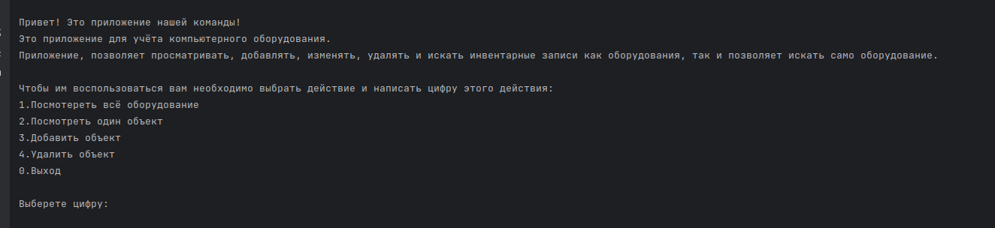

Несколько пользовательских сценариев:

Сценарий 1. Первый запуск приложения
Предусловие: файла data/inventory.json изначально есть.
Шаги:
- Запустить python main.py.
- Выбрать пункт 1.
Ожидаемый результат:
- Приложение открывается без ошибок, меню отображается.
- Список пуст - программа не падает и не выводит исключений.
- После выбора пункта 1 можно увидеть список обборудования которые уже написаны в файл data/inventory.json.

Сценарий 2. Просмотр списка существующих записей
Предусловие: в data/inventory.json есть 2–3 записи.
Шаги:
- Запустить приложение.
- Выбрать пункт 1.
Ожидаемый результат:
- Для каждой записи выводятся все её поля: id : INV-0012, name : Obiect, cabinet : каб. 102, condition : рабочее, responsible : Петров П.П.
- Записи выводятся в том порядке, в котором хранятся в файле.

Сценарий 3. Добавление новой записи с предложенным номером
Шаги:
- Выбрать пункт 3.
- Ввести название: Монитор Dell P2422H.
- Программа предлагает INV-0014 нажать Enter (согласиться).
- Ввести кабинет: каб. 312.
- Ввести состояние: требует ремонта.
- Ввести ответственное лицо: Петров П.П..
Ожидаемый результат:
- Сообщение: «Запись 'Монитор Dell P2422H' добавлена.»
- Запись сохранена в data/inventory.json.
- При просмотре списка (пункт 1) новая запись отображается.

